Проверочная работа по ФИЗИКЕ

7 класс

Вариант 4

Инструкция по выполнению работы

На выполнение работы по физике даётся 45 минут. Работа содержит 10 заданий.
Ответом на каждое из заданий 1, 3-6, 8, является число или несколько чисел. В заданиях 2 и 7 нужно написать текстовый ответ. В заданиях 9 и 10 нужно написать решения задач полностью. В случае записи неверного ответа зачеркните его и запишите рядом новый.
При выполнении работы можно пользоваться непрограммируемым калькулятором.
При необходимости можно пользоваться черновиком. Записи в черновике проверяться и оцениваться не будут.
Советуем выполнять задания в том порядке, в котором они даны. Для экономии времени пропускайте задание, которое не удаётся выполнить сразу, и переходите к следующему. Постарайтесь выполнить как можно больше заданий.

Желаем успеха!

Вале нужно отрезать от мотка нитку длиной 2,9 см. На рисунке изображены три линейки. Чему равна цена деления той линейки, которая в наибольшей степени подойдёт Вале?
1

I
0
см
1
2
3
4

II
0
см
10
20
30
40

III
0
см
5
10
15
20

Ответ: см.

Если взять не очень жёсткую пружину за один конец и расположить её вертикально, чтобы она растянулась под собственным весом, а затем отпустить верхний конец пружины, за который её держали, то можно заметить, что нижний конец пружины начнёт падать не сразу, а на мгновение «зависнет» в воздухе. Каким механическим свойством тел можно объяснить
2
это явление? В чём состоит это свойство?

Ответ:

Однажды вечером Миша решил выйти на прогулку. Он обошёл весь парк за две пятых часа, двигаясь с постоянной скоростью, равной 3 км/ч. Сколько километров прошёл Миша по парку?
3

Ответ: км.

Женя гуляет с собакой, которая бегает по прямой дорожке в парке. Пользуясь графиком зависимости координаты собаки от времени, определите её координату через 20 секунд.
4
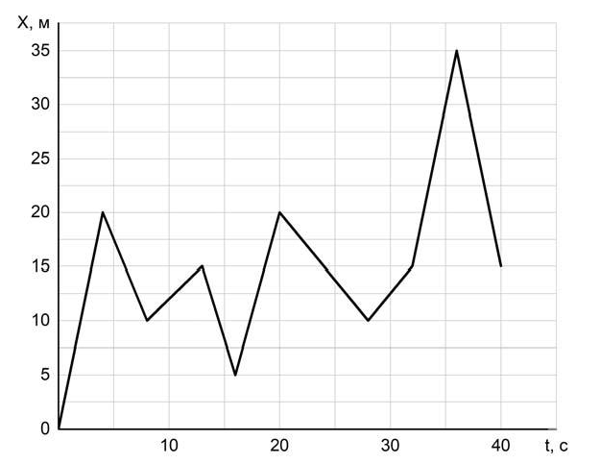

Ответ: м.

В стакан, имеющий форму цилиндра с площадью дна 25 см², налита вода. Егор заметил, что если положить в этот стакан 50 одинаковых скрепок, то уровень воды поднимется на 0,3 см. Чему равен объём одной скрепки?
5

Ответ: см³.

Определите среднюю плотность сливочного масла, если брусок такого масла размерами
6
7,2 см × 5,5 см × 3 см весит 100 г. Ответ выразите в г/см³ и округлите до сотых долей. Ответ: г/см³.

Группе туристов нужно было пройти за день по просёлочной дороге 30 км. Они шли без остановок, поскольку опасались, что опоздают на поезд. Один из туристов, глядя на километровые столбы у дороги и на свои часы, записывал в блокнот, какое расстояние прошла группа, и сколько времени прошло с момента начала пути.
7

Пройденное расстояние, км | Время движения, мин.
5 | 60
10 | 120
15 | 180
20 | 240
25 | 300
30 | 360

Изучите записи и определите, можно ли по имеющимся данным рассматривать движение группы как равномерное или нет? Ответ кратко поясните.

Ответ:

Юный экспериментатор Марат решил сварить варенье из абрикосов и первым делом начал готовить сироп. Для этого он насыпал сахар в кастрюлю с водой и начал перемешивать её содержимое. В процессе перемешивания он определял плотность полученного сиропа с помощью ареометра (это прибор для измерения плотности). Затем по результатам проведённых измерений Марат построил график зависимости плотности сиропа от времени перемешивания.
8
Косточка абрикоса имеет плотность 1325 кг/м3, а плотность мякоти абрикоса 1025 кг/м3.
Объём косточки в 2 раза меньше объёма мякоти.
- Определите по графику, какую плотность имел сироп через 10 минут после начала перемешивания.
- Через какое время после начала перемешивания абрикосы перестанут тонуть в сиропе, если их туда добавить? Ответ округлите до целого.
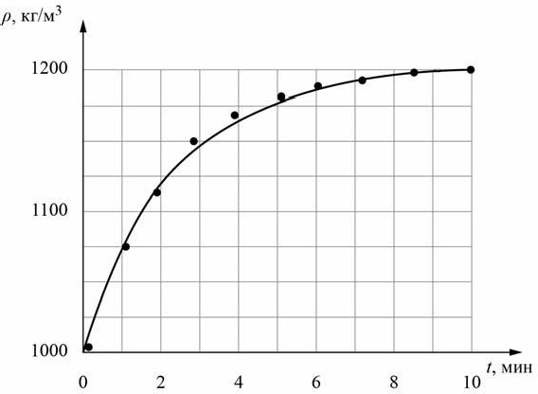

Ответ: 1) кг/м³;

2) мин.

Очень сложно путешествовать по тайге в зимнюю пору, когда выпало много снега. Охотник сначала одну треть пути прошёл за 5/12 всего времени движения, далее одну четвёртую часть пути он преодолел за 3/8 всего времени. Последний участок пути был пройден охотником со средней скоростью 1,2 м/с.
9
- Какую часть всего пути охотник шёл со скоростью 1,2 м/с? Ответ дайте в виде несократимой дроби.
- Какую часть всего времени охотник шёл со скоростью 1,2 м/с? Ответ дайте в виде несократимой дроби.
- Найдите среднюю скорость охотника на всём пути.
Ответы на вопросы обоснуйте соответствующими рассуждениями или решением задачи.
Решение:

Ответ:

В день рождения лаборанту Алексею подарили подарок, который Алексей решил взвесить (он всё всегда взвешивал). Для этого Алексей использовал равноплечие рычажные весы. На одну из чашек лаборант положил подарок, а на другую – поставил пустой стакан массой 200 г. Подарок перевесил. Тогда Алексей начал наливать в стакан воду порциями по 25 мл. После пятого доливания чашка весов с подарком поднялась. Тогда Алексей удалил из стакана 10 мл воды, и подарок снова перевесил.
10
- Какую массу имеет одна порция воды объёмом 25 мл?
- Какая масса воды была добавлена в стакан к тому моменту, когда чаша с подарком поднялась?
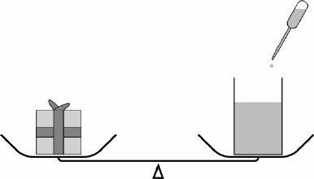
- Оцените массу подарка.

Решение:

Ответ:

